Итоги
VI областного конкурса детских объединений
«Кастальский ключ»
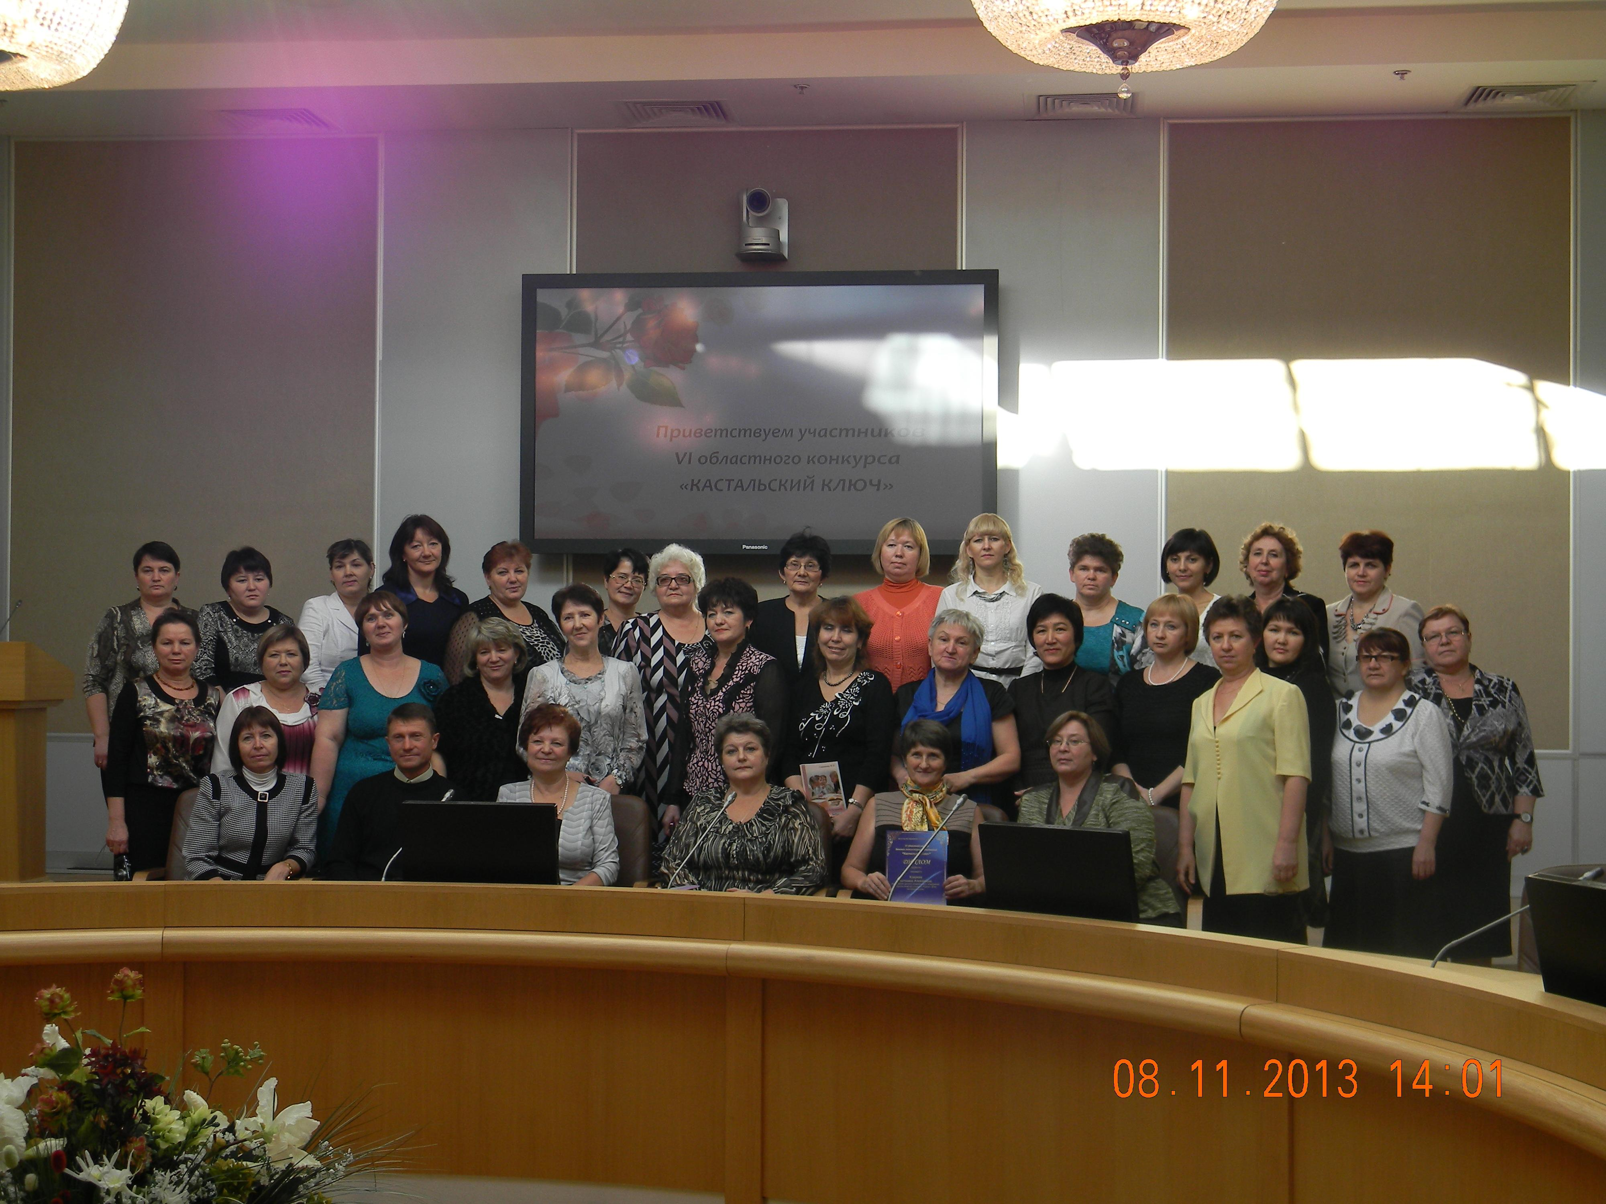

Педагоги дополнительного образования Октябрьского района достойно защитили свои творческие объединения!
8 ноября 2013года за круглым столом Областной библиотеки имени Н. К. Крупской собралось более 100 руководителей творческих литературных объединений Оренбургской области, которых собрал отдел «Истоки» областного центра им. Поляничко. Среди приглашённых были именитые личности: Хомутов Г.Ф., руководитель детского литературного объединения «Расцветающий сад», член союза писателей России; И.С. Уханов- член союза писателей России;
М.А. Китишев - молодой писатель и поэт Оренбуржья.
Так состоялся VI областной конкурс детских литературных объединений «Кастальский ключ», в котором принимали участие педагоги Октябрьского района Шибина Л.Б., руководитель объединения «Ассоль» МАОУ «Н – Гумбетовская СОШ», Трофимова Я.Ю., руководитель объединения «Юный эколог», МБОУДОД «Октябрьский Дом пионеров и школьников». Почетное место члена жюри занимала руководитель районного научного общества «Родник» - Каврева А.А.
Областной конкурс «Кастальский ключ» проводится один раз в два года. Целью данного конкурса стало выявление, обобщение и распространение опыта деятельности детских литературных объединений Оренбургской области по проблемам воспитания, обучения и творческого развития детей и молодежи.
Для участия в конкурсе педагогами в оргкомитет представлялась статья для публикации в журнале «Внешкольник Оренбуржья».
После выступлений конкурсантов все зрители в зале отдавали свои голоса за наиболее понравившееся выступление.
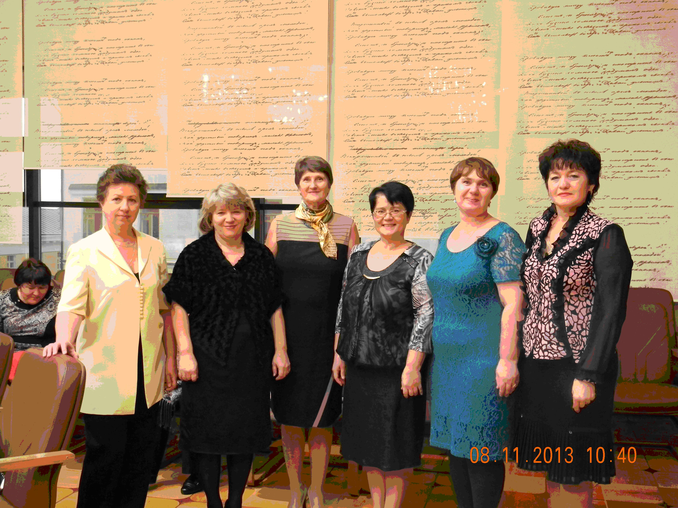

По итогам конкурса Каврева Антонина Алексеевна награждена дипломом Лауреата и ценным подарком. Шибина Лариса Борисовна награждена дипломом Лауреата, благодарственным письмом Областного дома литераторов им. Аксакова и ценным подарком за вклад в развитие театрального искусства;
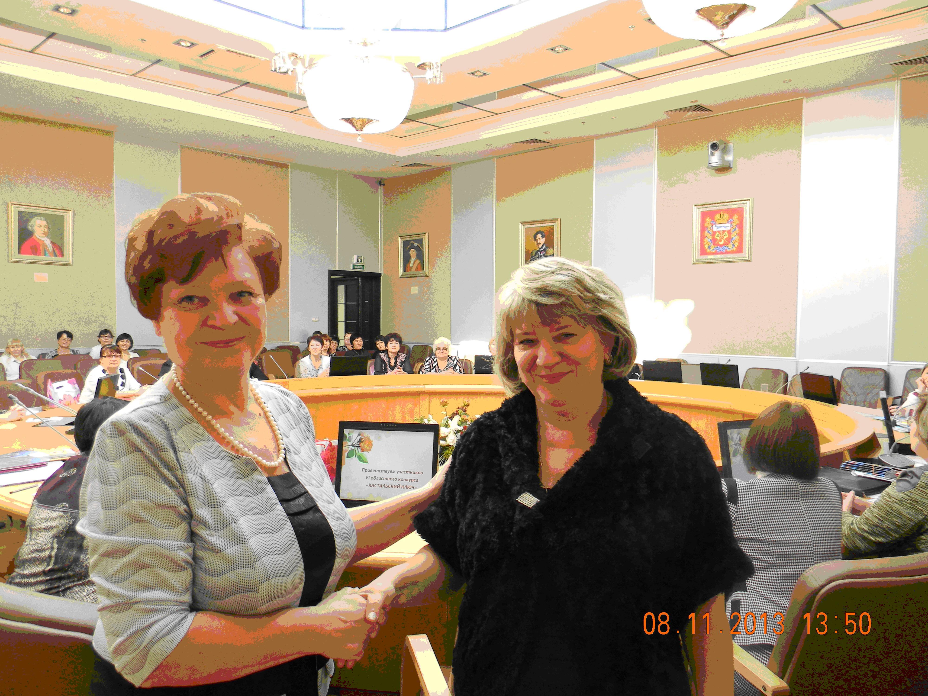

Трофимова Яна Юрьевна награждена Дипломом I степени, по итогам голосования ей был вручен приз зрительских симпатий, также Яне Юрьевне достался приз зрительских симпатий от Бузулукского района.

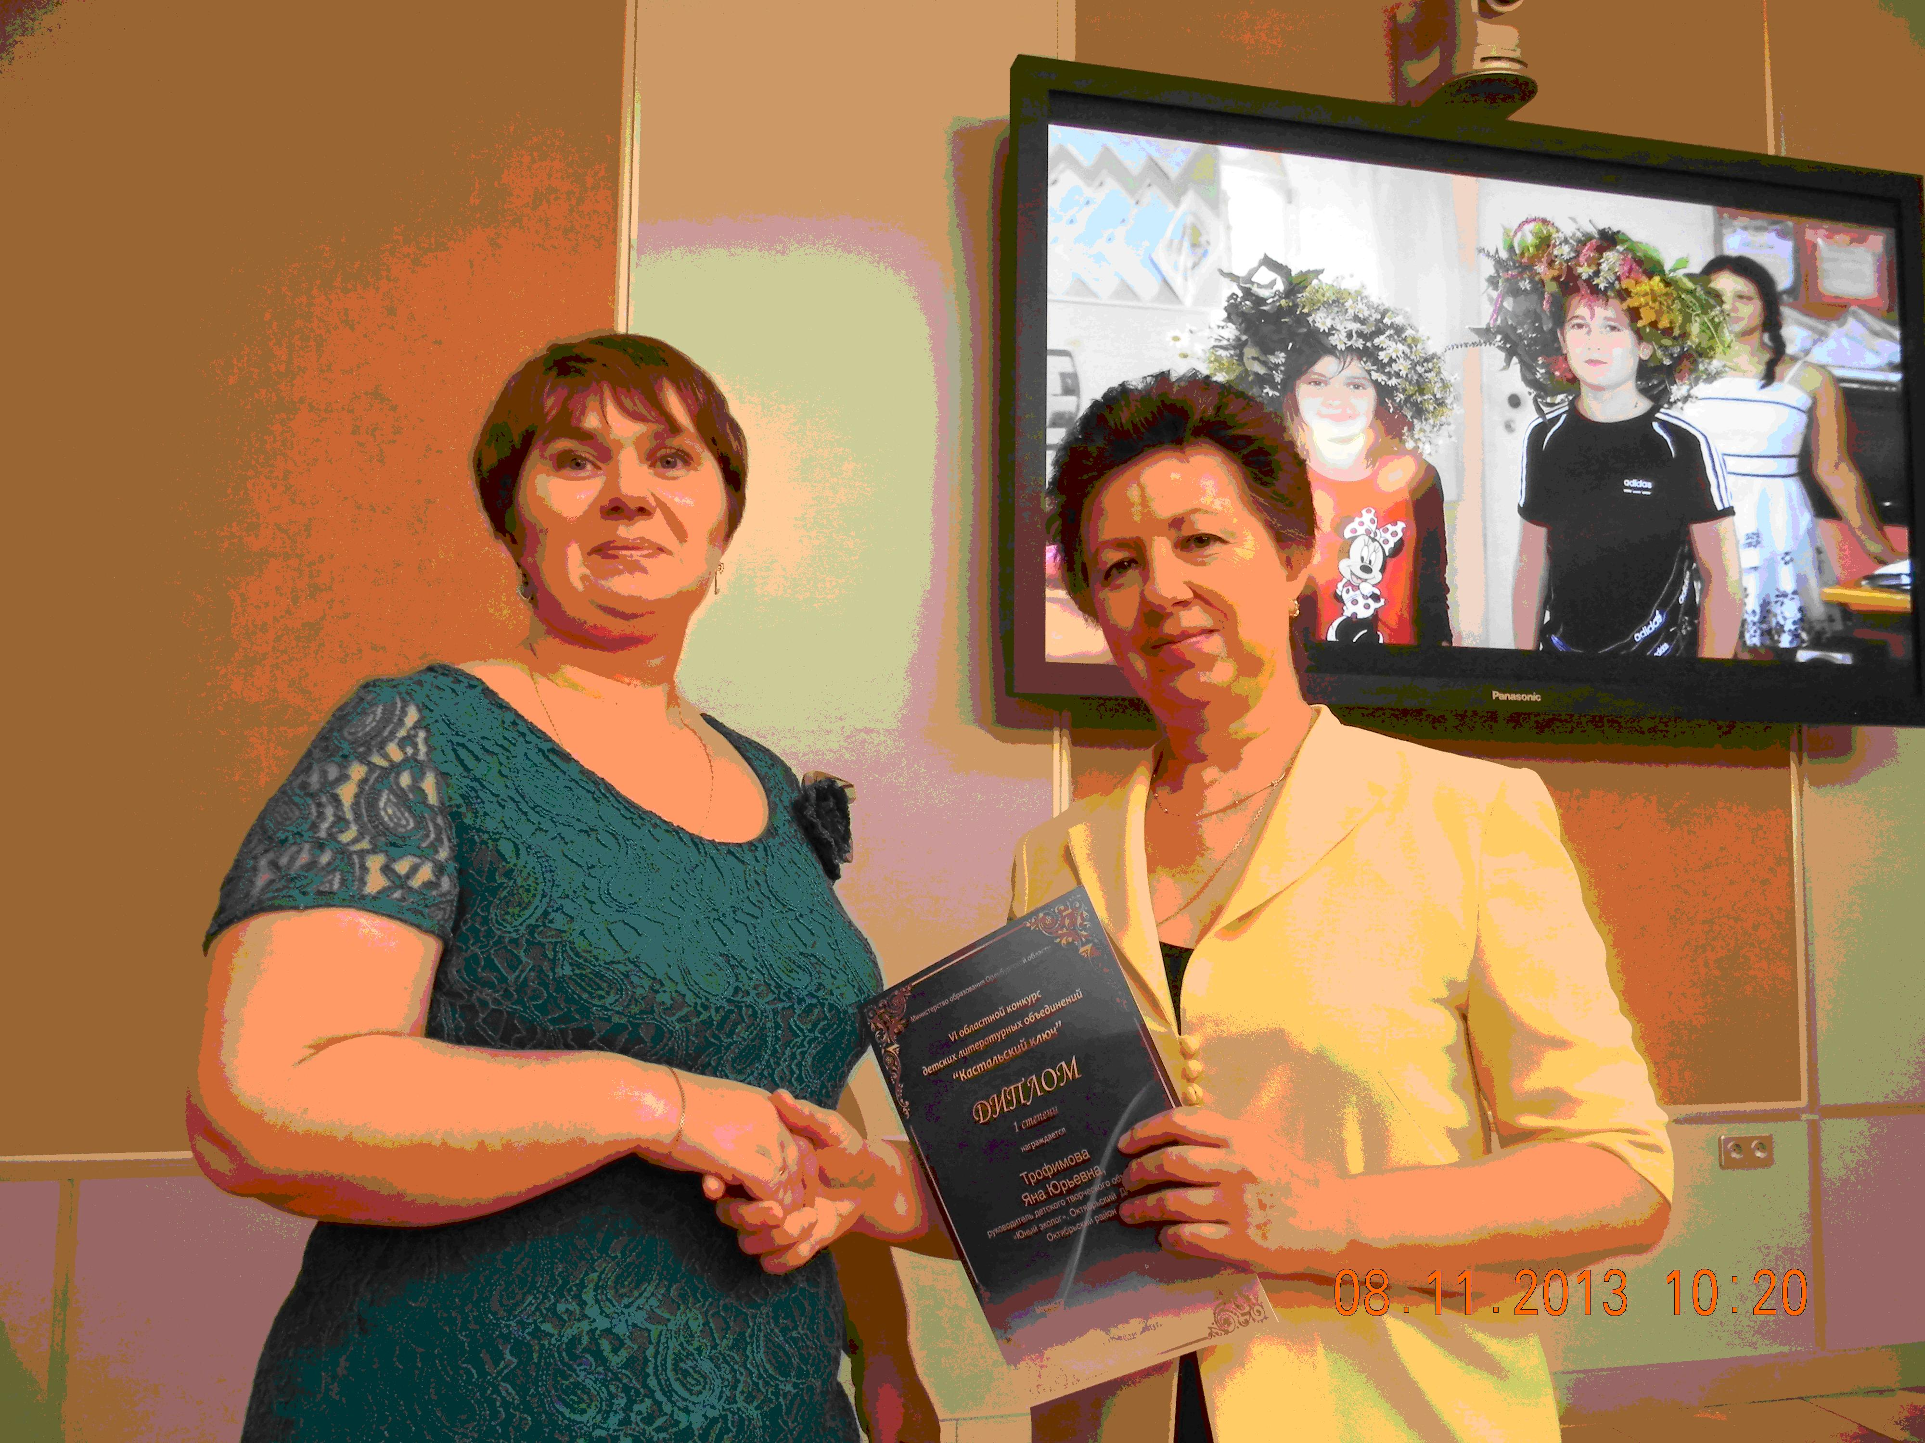
В свою очередь Приз зрительских симпатий от Октябрьского района, любезно предоставленный заместителем главы Октябрьского района по социальным вопросам населения Камыниной Раисой Захаровной, был вручен
Крекотиной О.Н. объединение «Хранители» Красногвардейский район и отделу «Истоки» ООДТДМ им. Поляничко.
В завершении конкурса руководитель Областной библиотеки им. Крупской вручила каждому участнику конкурса памятные книги.

